## Android Activity跳转作业

运行截图：

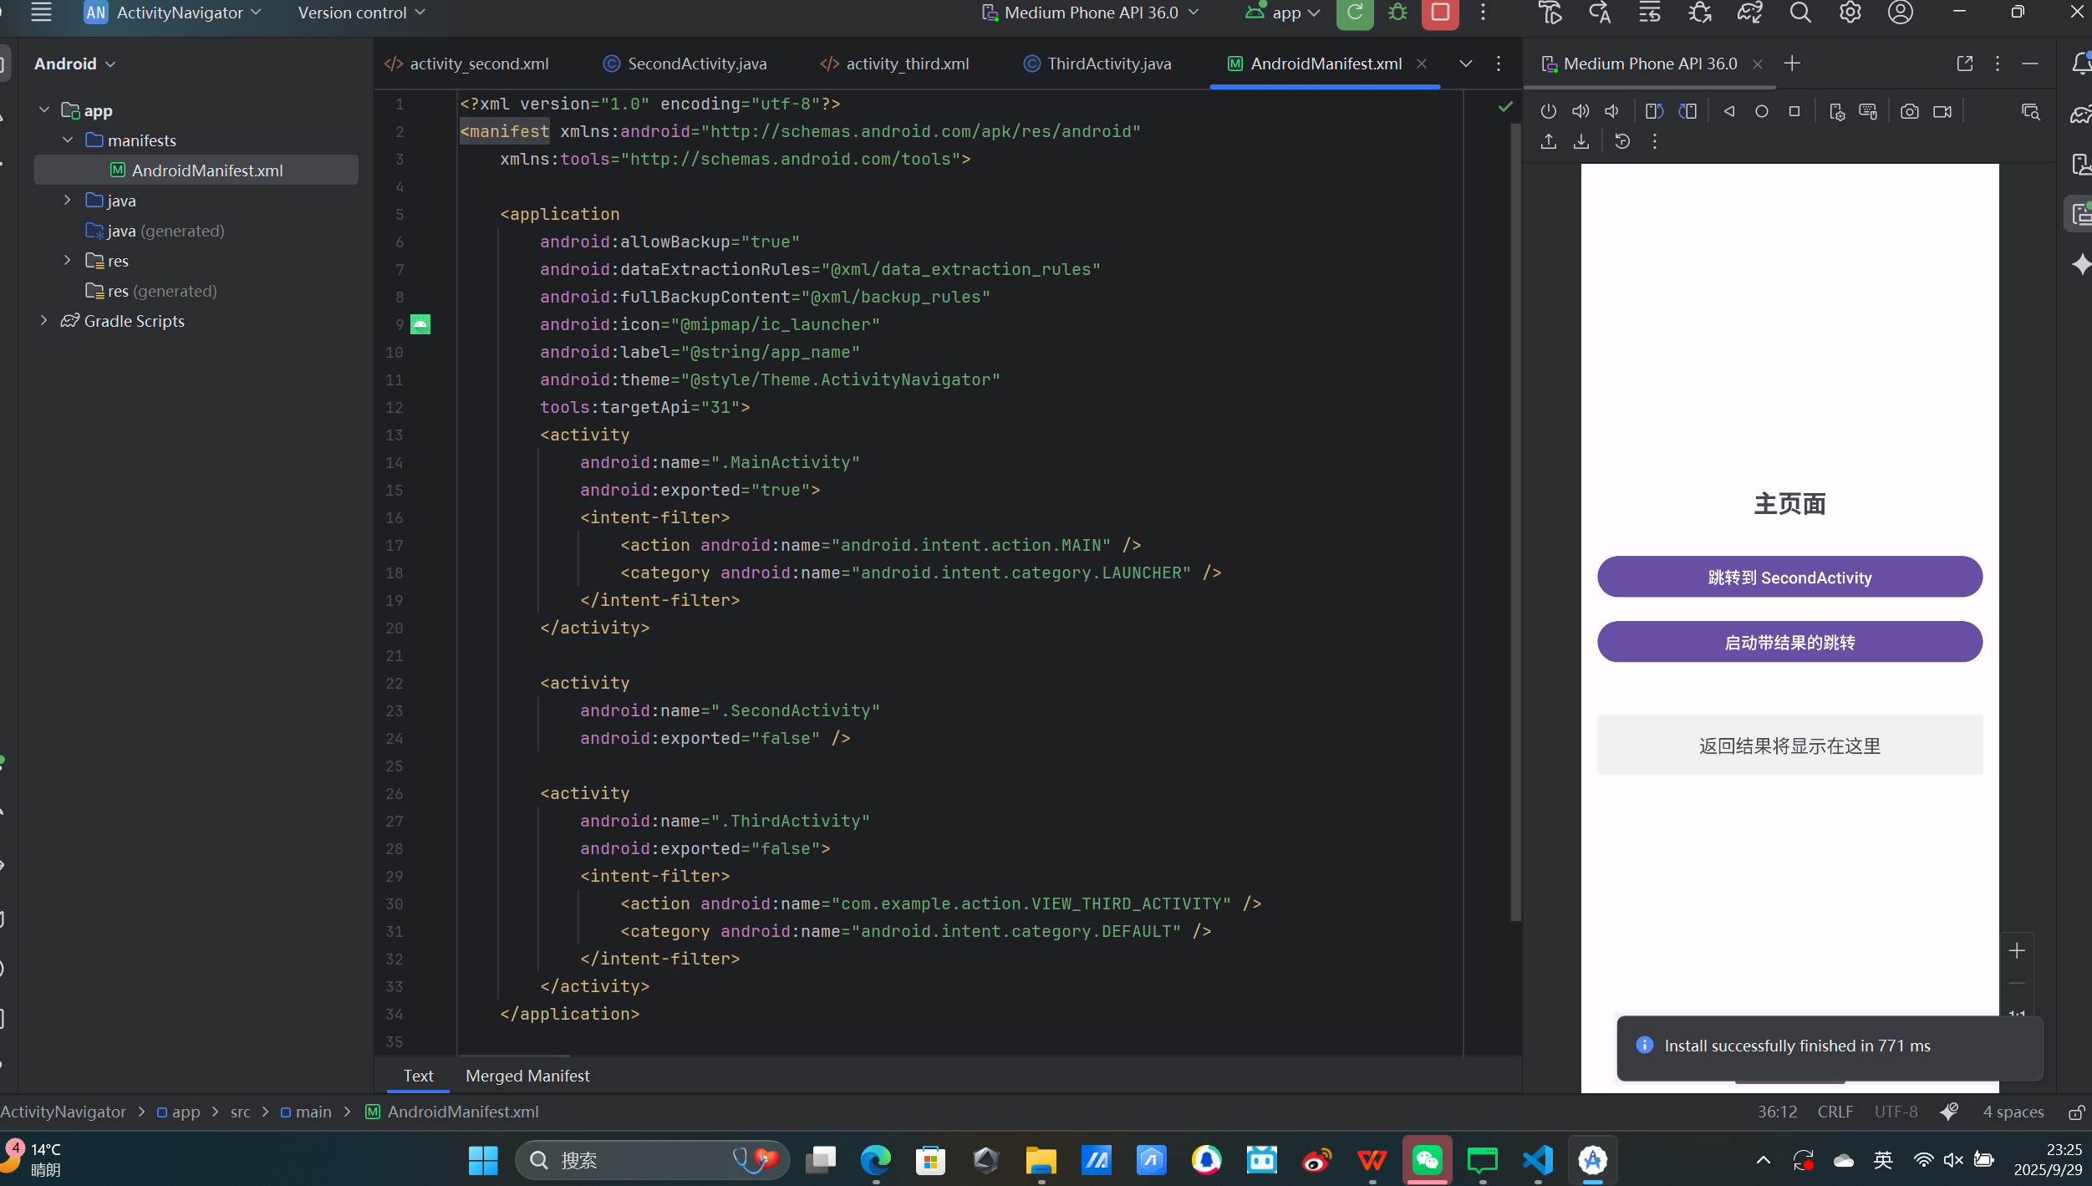

点击"跳转到 SecondActivity"按钮

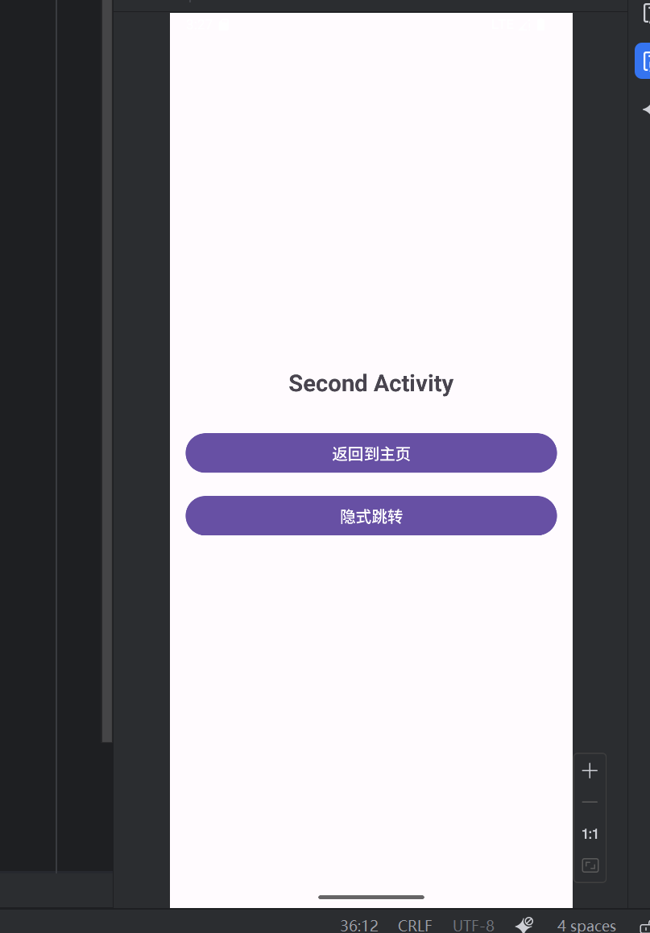

点击"返回到主页"按钮后回到MainActivity

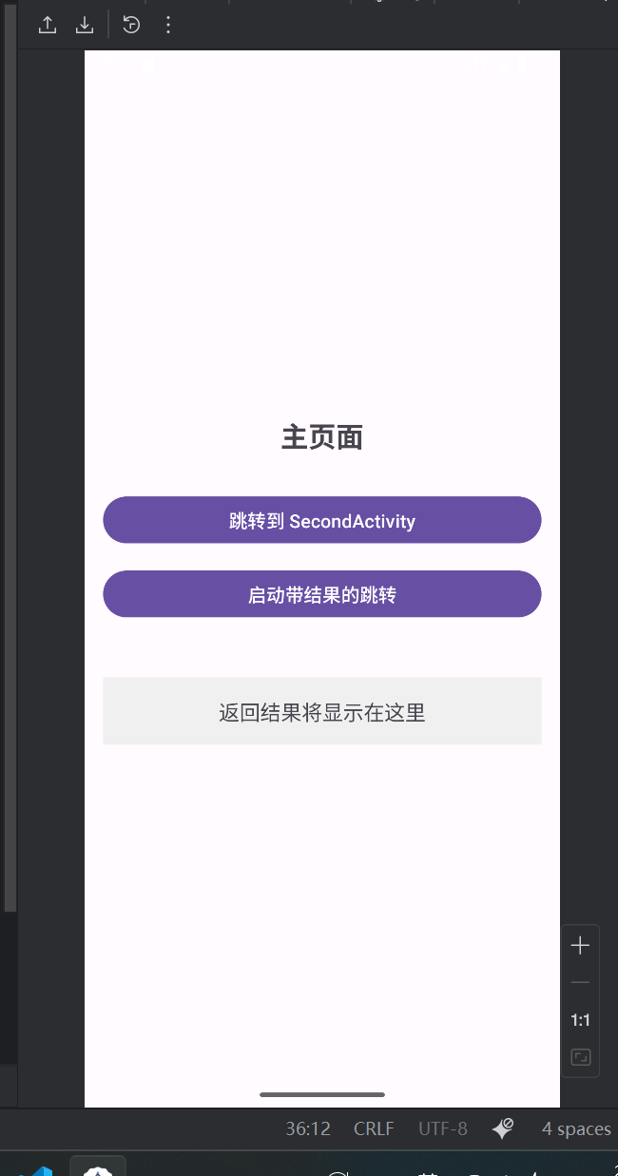

在MainActivity点击"启动带结果的跳转"按钮

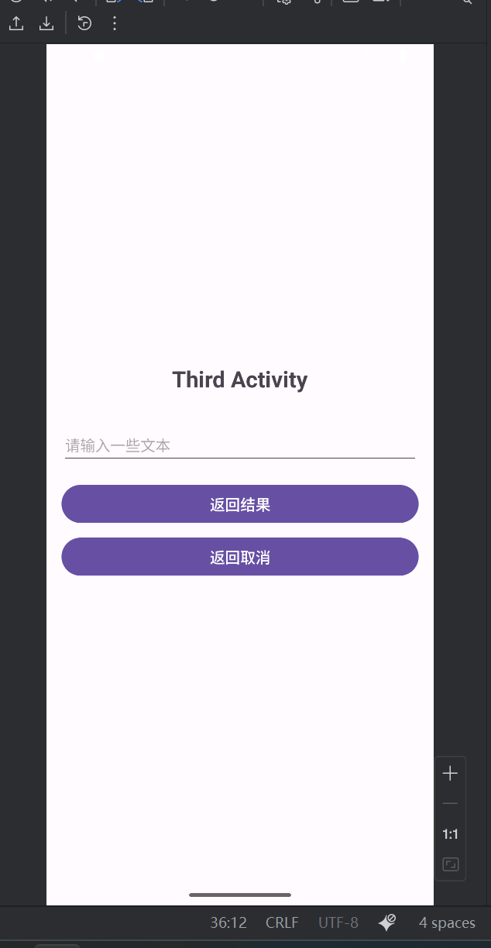

ThirdActivity界面，在EditText中输入文字

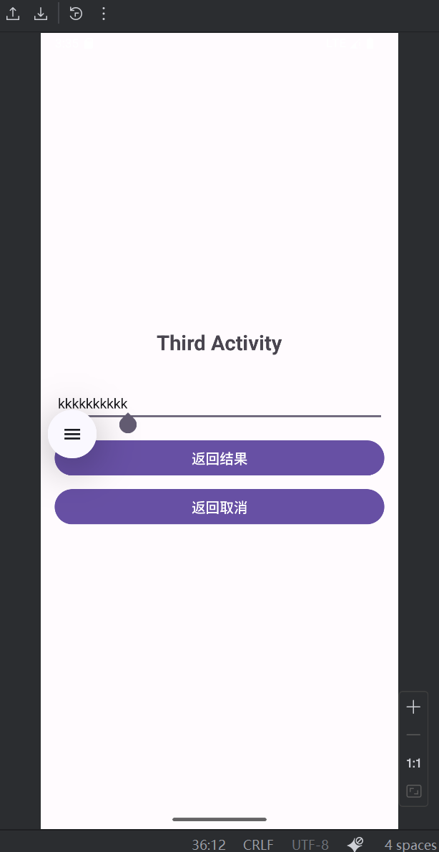

点击"返回结果"按钮

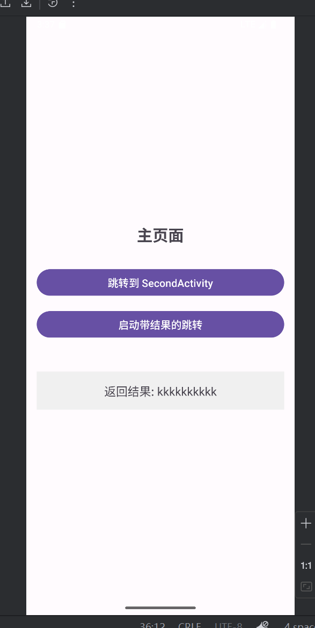

在ThirdActivity点击"返回取消"按钮

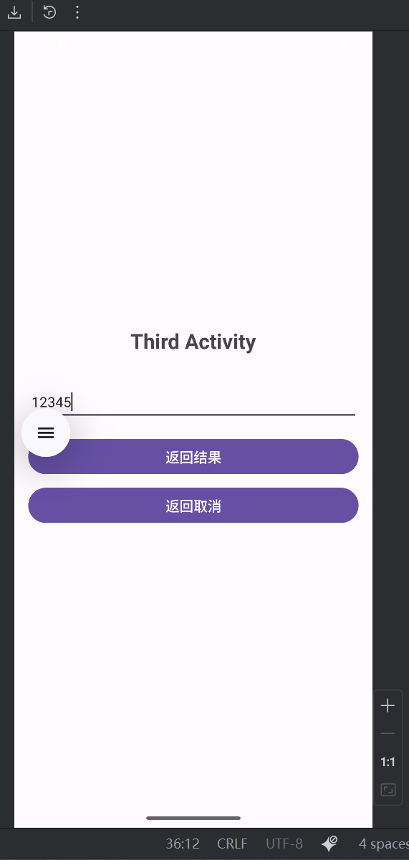

MainActivity显示"操作已取消"

